Vergrößerung in Süddeutschland sowie von Handelsvertretung und Marketing

Verstärkung auf allen Ebenen: SYR erweitert Personaldecke in Deutschland

Korschenbroich – Das Jahr 2013 nutzte die SYR Hans Sasserath & Co. KG zu einer Frischzellenkur: In den Bereichen Marketing, Handel, Gebietsleitung und Service verstärkt das Unternehmen seine Reihen mit weiterem Know-how. Die Zentrale in Korschenbroich erhält tatkräftige Unterstützung für die Marketingabteilung, in den Regionen Bayern und Baden-Württemberg erweitert der Armaturenhersteller seine Einsatzbereiche mit einer Handelsvertretung sowie zwei neuen Mitarbeitern für Gebietsleitung und Service.

Ulrike Kremer ist seit dem ersten Juli für das Unternehmen SYR in der Abteilung Marketing tätig. Sie blickt auf 20 Jahre Berufserfahrung zurück und hat als gelernte Werbekauffrau im B2B Bereich gearbeitet. Durch die Betreuung von Key Account-Kunden und das Projektmanagement hat sie Erfahrungen und Fachwissen über diverse Branchen, erklärungsbedürftige Produkte und Dienstleistungen sammeln können. Jetzt möchte sie ihr Know-how in das leistungsstarke Familienunternehmen aus
Korschenbroich einbringen.

Im Bereich Wassertechnik und Sicherungsarmaturen unterstützt die
Technische Handelsagentur Karl-Heinz Fißmer aus Schutterwald die Haustechnikspezialisten. Seit über 20 Jahren ist die Vertretung Fißmer auf technische Produkte rund um das Eigenheim spezialisiert. Die Geschäftsfelder sind Wassertechnik, Wohnungsbe- und -entlüftung sowie Fertigschwimmbecken. Als zuständige Handelsvertretung für SYR leistet Fißmer zukünftig fachkundige Beratung zum Thema Wasserbehandlung und Sicherungsarmaturen.
Michael Rigl, Regionalverkaufsleiter Süd-West (verantwortlich für die Verkaufsgebiete 1,13,15-16) freut sich über neue Verstärkung: Denn im Süden Deutschlands setzt SYR von nun an auch auf Markus Höck. Der 48-Jährige verstärkt das Team um Hans-Peter Klein (PLZ-Gebiete 74-76) und Siegfried Weber (PLZ-Gebiete 70-74) in Baden-Württemberg und Bayern. Hier fungiert er als Gebietsleiter für die PLZ-Gebiete 82 und 86-89. Durch seine über 20-jährige Vertriebserfahrung in der Branche kennt er die Gepflogenheiten im Wirtschaftszweig Sanitär und Heizung und weiß, worauf es ankommt. Komplettiert wird das Team von Andreas Maybauer, der seit November 2012 die Zügel als Gebietsleiter für Bayern-Süd in der Hand (PLZ-Gebiete 80,81,83-85) hält.

Im Bereich Service erweitert Robert Biler die Personaldecke des Armaturenherstellers. Der ausgebildete Gas- und Wasserinstallateur sowie bauleitende Monteur für Sanitär und Heizung verstärkt ebenso wie Herr Höck das Team in den Regionen Baden-Württemberg und Bayern als Servicetechniker und technischer Berater.

Weitere Informationen erhalten Sie bei:

SYR Hans Sasserath & Co. KG
Mühlenstraße 62
D-41352 Korschenbroich
Fon: +49 (0) 2161 6105-0
Fax: +49 (0) 2161 6105-20
Internet: www.syr.de
E-Mail: info@syr.de

Bildmaterial


Ulrike Kremer unterstützt die Abteilung für Marketing in Korschenbroich.

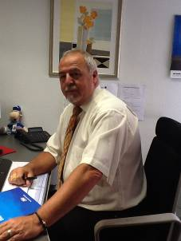
Karl-Heinz Fißmer verstärkt SYR mit seiner technischen Handelsagentur in den Bereichen Wassertechnik und Sicherungsarmaturen.

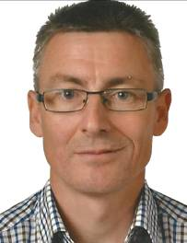

Markus Höck fungiert als Gebietsleiter für Baden-Württemberg und Bayern in den PLZ-Gebieten 82, 86, 87, 88 und 89.

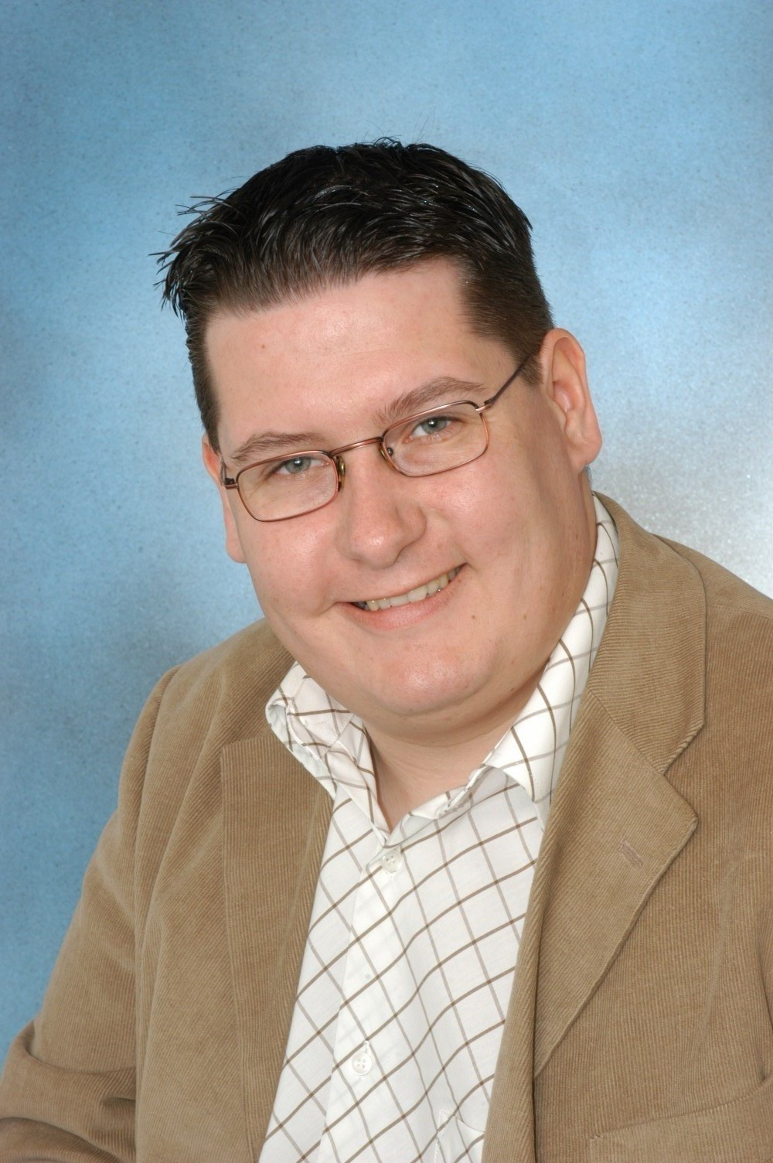
Andreas Maybauer hält die Zügel als Gebietsleiter für Bayern-Süd in der Hand und unterstützt das Team von Michael Rigl.
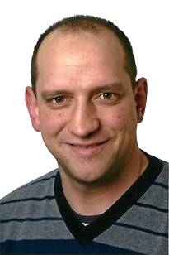
Robert Biler verstärkt das Team in Bayern und Baden-Württemberg als Servicetechniker

